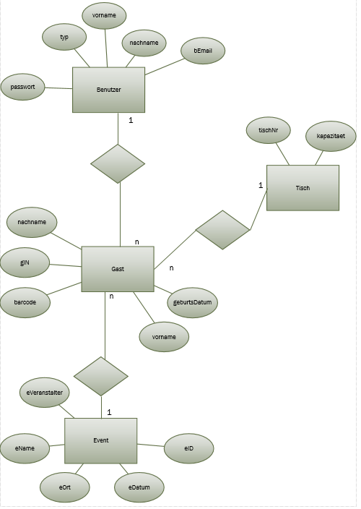

Tisch (tischNr, kapazitaet)

Event (eID, eName, eDatum, eOrt, eVeranstalter)

Benutzer (bEmail, vorname, nachname, passwort, typ)

Gast (barcode, vorname, nachname, geburtsDatum, gIN, eID, tischNr, bEmail)